Krucifix ponořený v moči, mučírny nebo stoupenci Ku-klux-klanu: DOX zahajuje výstavu Infamous Beauty – průřez tvorbou kontroverzního amerického fotografa Andrese Serrana. Umělce, který celý život hledá krásu a nebojí se tabuizovaných témat.

Centrum současného umění DOX ve výstavě Infamous Beauty odhalí na 120 velkoformátových fotografií umělce, který přepsal dějiny americké kulturní scény. Tvorba Newyorčana Andrese Serrana (72) přináší silné emoce, kontrasty i odhalování polopravd. Už 40 let se ve svém díle zabývá společenskými otázkami, sexualitou, rasovou nesnášenlivostí a temnými aspekty lidského bytí.
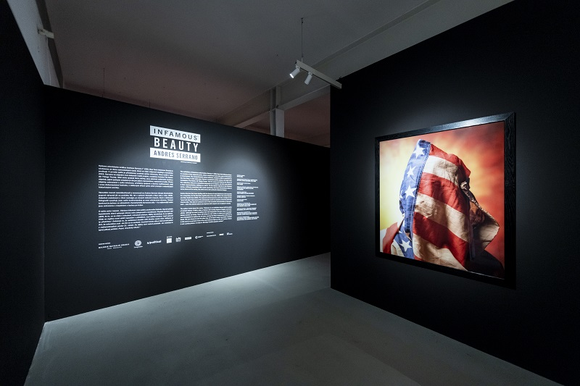
Serrano fotografoval řadu ožehavých témat, například stoupence Ku-klux-klanu, mrtvé v márnici, detaily střelných zbraní nebo popálené osoby. Vydal se i do newyorského metra, kde portrétoval bezdomovce. Nemalou část své tvorby věnoval lidské sexualitě, kdy se snažil překročit tabu a představit divákům různé formy sexuálních identit, ať už se jednalo o homosexuální i jiné orientace, nebo fetiše. Ve svých raných dílech využíval rovněž tělesné tekutiny (moč, krev, mateřské mléko apod.). Jednou ze svých posledních sérií se snažil poukázat na to, jak plíživě se Donald Trump pokouší ovládnout USA.

Sám Andres Serrano si přitom nevybírá témata podle toho, zda jsou pro společnost tabu, ale podle toho, co jej osobně zajímá: „Témata si volím sám, rodí se v mé hlavě. Mohou se vztahovat k lidem,
k místům, problémům nebo nápadům okolí. Fotografie obvykle pramení z mé mysli a pak se snažím zjistit, jak bych je mohl uskutečnit. Neřekl bych, že se věnuji tématům, která jsou pro mě tabu, spíš neprozkoumaná. Zhmotňuji obrazy ze své hlavy. A když je vyfotím, vypadají většinou ještě lépe, než jsem si představoval! A jak se dostanu k lidem a přiměju je, aby udělali to, co chci? Požádám je o to.“

Podle kurátora výstavy Infamous Beauty Otto M. Urbana tkví netradičnost Serranových děl i v tom,
že na problémy poukazuje formou odkazů na staré mistry: „Jako historik umění mám rád, když lze v dílech nalézt odkaz k dějinám umění, což Serrano dělá. Sám o sobě mluví jako o umělci, který používá médium fotografie s malířským vnímáním obrazu. Odkazy lze vidět třeba v geometrii jeho fotografií, tam se jedná třeba o aluzi na Pieta Mondrianiho nebo Kazimíra Maleviče. V některých portrétech lze zase vidět slavného amerického fotografa 19. století Edwarda S. Curtise, zmiňuje v nich i Caravaggia
a barokní malbu. Proto mě hned zaujal způsob, s jakými odkazy pracuje a jak přetváří díla starších umělců.“
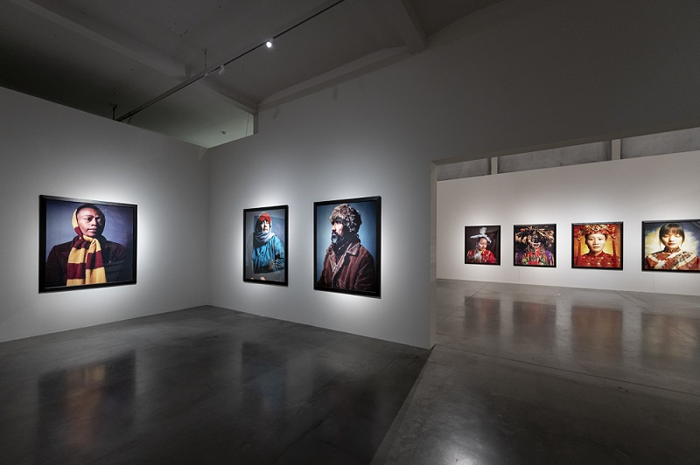
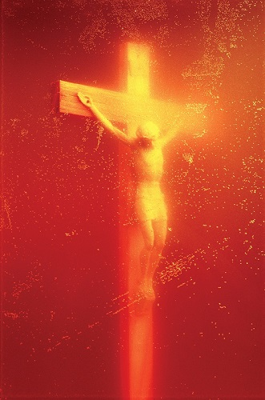
Serranova fotografie Piss Christ z roku 1987,
na níž je krucifix ponořený do umělcovi moči, vyvolala v průběhu let několikrát celonárodní pobouření a protesty, snímek dokonce projednával Senát Spojených Států amerických. Piss Christ odstartoval tzv. kulturní války v USA
a způsobil rozkol ve federálním financování umění, tato ideologická bitva pokračovala
ve Státech po celá 90. léta. Právě toto ikonické dílo (ve formě NFT) vítá návštěvníky při vstupu do výstavy Infamous Beauty.

„Symbolizuje způsob, jakým Kristus zemřel: tekla z něj krev, ale i moč a výkaly. Jestli vás Piss Christ pobuřuje, je to možná proto, že přináší určitou představu o tom, jaké ukřižování ve skutečnosti bylo… Narodil jsem se a vyrostl jako katolík a celý život jsem křesťanem.
(Andres Serrano pro The Guardian, 2016)
↑ Andres Serrano, Piss Christ, 1987 ©Andres Serrano

Pražská výstava je sestavena ze dvou samostatných částí, které se ale vzájemně doplňují a tematicky prolínají. Ve výstavní hale je pod názvem Beauty prezentován soubor více než šedesáti děl, jež jsou výběrem z autorovy dlouhé umělecké kariéry. Tvorba Andrese Serrana se v DOXu představuje v dialogu aktuálních fotografií se staršími pracemi z celkem 18 cyklů, kupříkladu: Tělesné tekutiny (1986–1990), Ponoření (1987–1990), Nomádi (1990), Márnice (1992), Předměty touhy (1992), Amerika (2001–2004), Svatá díla (2011), Mučení (2015), Vyrobeno v Číně (2017), Infamous (2019), Roboti (2022) a další.

V mezonetu DOXu je poté představen ucelený cyklus Infamous z roku 2019. Třetí prostor je věnován Serranově nejnovější sérii s názvem Vyznání. Poslední práce vznikly jako kresby olejovými pastely, které Serrano vytvořil přes černobílé fotografie soch od Michelangela.
Porovnání novějších děl s díly staršími více než tři desetiletí přináší podle kurátora výstavy Otto M. Urbana překvapivá a silná spojení. „Chtěli jsme představit celé Serranovo široké spektrum,
od nejstarších prací až po ty nejnovější. Naším cílem bylo ukázat provázanost a konzistenci jeho uměleckého názoru. Proto jsou vedle sebe umístěna díla, která mají mezi sebou třeba dvacetiletý rozdíl, ale v tom názoru jsou překvapivě v jakési harmonii. Jedná se o celoživotní hledání krásy, pravdy nebo dobra. Neustále ale jeho dílem vede jedna linka a tou jsou náboženské motivy a odkazy ke křesťanské ikonografii.“
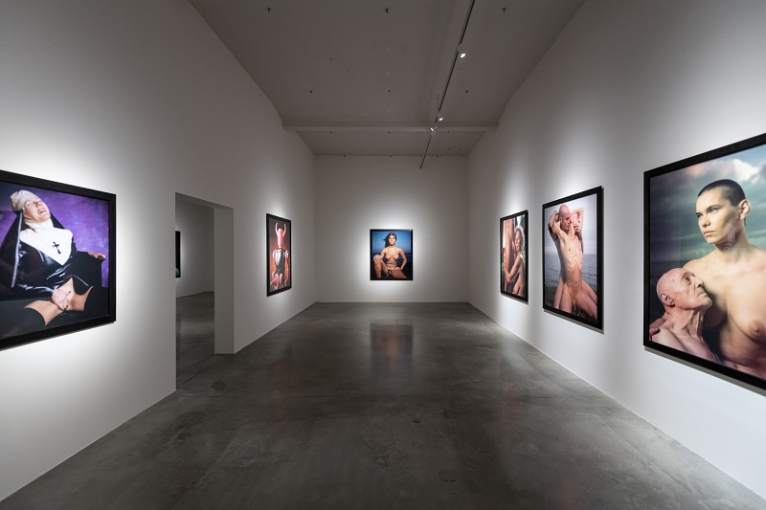
Jedním z nejvýznamnějších aspektů Serranovy práce je schopnost rozpoutat u veřejnosti diskuzi
o kontroverzních tématech. Ve svých fotografiích často používá drsné, explicitní až šokující obrazy, jejichž cílem je vyvolat silnou emocionální reakci. Ani tato díla nechybí na výstavě v DOXu, jak kvituje sám autor: „Moje práce je plynulá a přechodná, jinými slovy jde o organický proces. Jeden obraz vede
k druhému, jeden nápad, jeden cyklus přechází v další. Je to nit, která spojuje vše, co dělám, od jednoho dne k druhému, od jednoho měsíce, jednoho roku, jednoho desetiletí k druhému. Kurátor Otto M. Urban pochopil, že pražská výstava by měla být třeskutá a bez zábran, a tak vybral několik mých nejlepších prací z různých sérií pocházejících z mnoha míst: Fotografiska ve Švédsku, a/political v Londýně, Nathalie Obadia Gallery ve Francii a Belgii.“

Kontrast je jednou ze základních charakteristik Serranova díla – i ta nejtemnější místa jsou podle kurátora Otto M. Urbana zobrazena s respektem a touhou po kráse. „V řadě rozhovorů mluví Andres Serrano o tom, že mu jde především o zachycení krásy. Často si vybírá motivy, které jsou obecně vnímané jako ošklivé – například smrt nebo nahota starých lidí. Jedním z bodů jeho umělecké mise tak je najít i v takovýchto tématech krásu. Což je vlastně v dnešní teorii umění pojem, který skoro nikdo nepoužívá, protože krása jako kdyby zmizela. Jako by byl Serrano jedním z mála, kdo se nebojí mluvit
o kráse jako o termínu. Tisíc let byla přitom krása jedním z klíčových termínů jakéhokoli uměleckého vyjádření. Proto si vážím toho, že Serrano otevřeně vrací téma krásy do širší diskuze.“

Andres Serrano
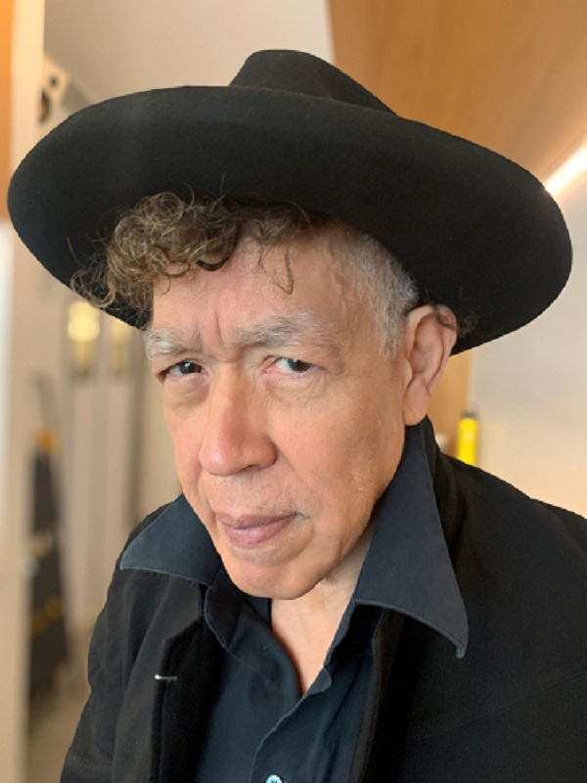
Andres Serrano se narodil v roce 1950 v New Yorku
do rodiny s hispánskými kořeny (matka byla z Kuby, otec z Hondurasu). Vyrůstal v Bronxu, navštěvoval státní školy
a byl vychováván v křesťanské víře. Po střední škole vstoupil do americké armády a sloužil ve Vietnamu.
Po návratu z války se zapsal na uměleckou školu Brooklyn Museum Art School, kde v letech 1967–1969 studoval malbu.
Ve fotografii je tak považován za samouka.
Než v roce 1983 vytvořil Serrano svá první díla, pracoval jako asistent uměleckého ředitele v reklamní agentuře.
Živil se i jako drogový dealer. Poprvé mu práce vystavil fotograf Alex Harsley ve své Fourth Street Photo Gallery v New Yorku.
Ve své tvorbě se často zaměřuje na kontroverzní a tabuizovaná témata, což mu vyneslo jak široké uznání, tak četnou kritiku. Andres Serrano proslul na konci 80. let, kdy američtí konzervativci považovali jeho dílo za urážlivé, což vedlo k debatě o federální podpoře umění v USA.
Fotografoval řadu osobností světové kulturní i politické scény, kupříkladu Snoop Dogga, B. B. Kinga, Yoko Ono, Arthura Millera, Roberta Altmana a další.
Žije s umělkyní Irinou Movmyga.

Serranovo dílo Blood and Semen III použila heavymetalová skupina Metallica na obal alba Load. Fotografii Piss and Blood vybrala kapela o několik let později na přebal alba Reload. Sám Andres Serrano režíroval videoklip Crush My Soul pro metalovou skupinu Godflesh.

Témata/cykly
Mezi nejznámější cykly fotografií patří Infamous (2019), v němž se autor zabývá poskvrněnou historií Spojených států, obětními beránky a nelidskostí člověka vůči člověku. Součástí série je i portrét Jeffreyho Epsteina (kontroverzního obchodníka obviněného ze sexuálního zneužívání), kterého Serrano vyfotil měsíc před jeho nevyjasněnou smrtí.

Mezi další významné cykly se řadí Nomádi (1990). V této sérii zachytil Serrano osoby žijící na kraji společnosti v nuzných podmínkách. Tyto fotografie vyvolávají empatii a přinášejí do veřejné debaty témata chudoby, sociální nerovnosti a lidského utrpení.

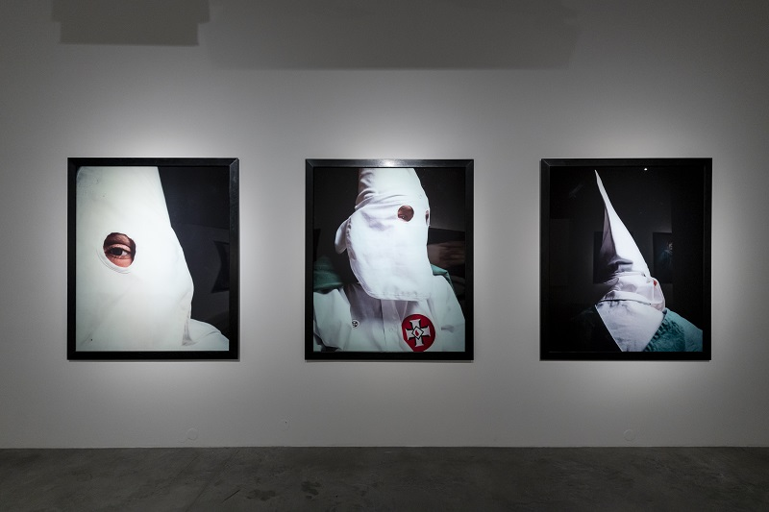
Andres Serrano se svou tvorbou nevyhýbá ani kontroverzím v oblasti rasové nesnášenlivosti. V cyklu Klan (1990) se snaží odhalit temné aspekty této problematiky
a nastolit otázky o lidské povaze
a společenských stereotypech.
Pro něj jakožto umělce hispánského původu jsou tato témata ještě mnohem citlivější a osobnější.

Mnoho Serranových děl zahrnuje tělesné tekutiny. Ve svých fotografiích využíval například krev (někdy menstruační krev), sperma nebo lidské mateřské mléko. Fotografoval i objekty ponořené do tělesných tekutin. Jedná se především o cykly Tělesné tekutiny (1986–1990) a Ponoření (1987–1990).

Kurátor: Otto M. Urban

Infamous Beauty
8. 6. 2023 – 7. 1. 2024
Centrum současného umění DOX
Poupětova 1, Praha 7

Tiskovou zprávu a fotografie lze po registraci stáhnout v sekci Press.

Autor fotografií z výstavy: Jan Slavík, ©DOX

Kontakt:
Karolína Kočí
E karolina.koci@dox.cz
T +420 777 870 219
www.dox.cz

